Публікаційна активність та результативність

Економічний факультет проваджує наукову діяльність, маючи за орієнтир досягнення Статутної мети та основних завдань Каразінського університету, а зокрема:

– втілення здобутих наукових знань в освітній процес;

– провадження наукової діяльності шляхом проведення наукових досліджень і використання отриманих результатів у освітньому процесі;

– забезпечення органічного поєднання в освітньому процесі освітньої, наукової та інноваційної діяльності.

Формалізованим записом це можна викласти наступним чином:

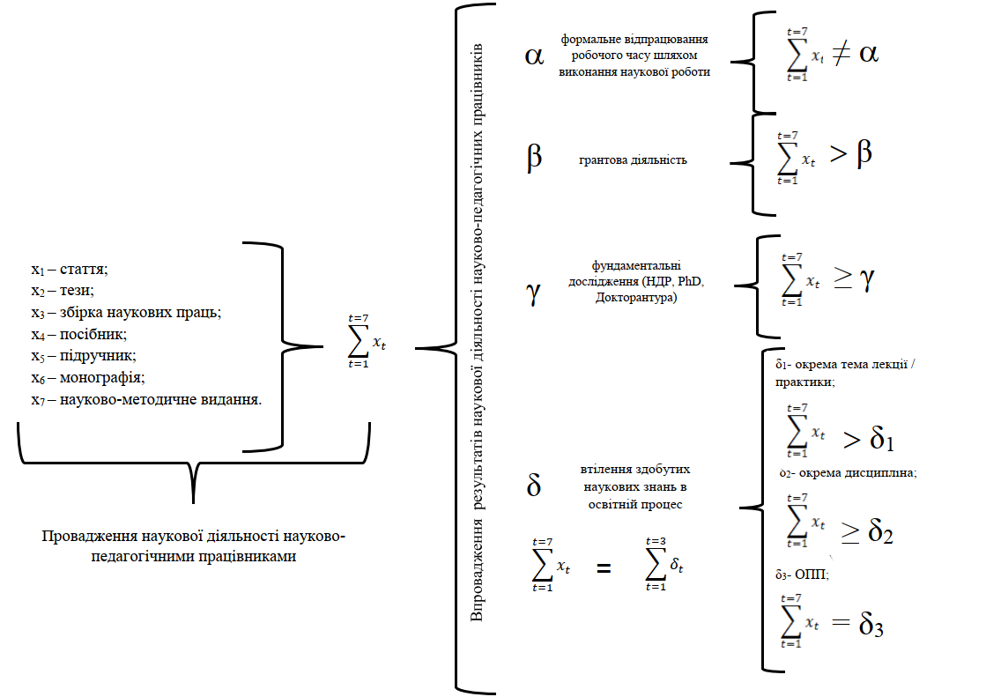

Крім того, факультетом розроблено та застосовується механізм використання вищенаведеної формули до аналізу наукової діяльності яку виконують науково-педагогічні працівники, з подальшим поєднанням у освітній діяльності.

Окремим напрямком є увага факультету до публікаційної активності науковцями в у виданнях, що індексуються міжнародними наукометричними базами Scopus та Web of Science. Задля чого, факультетом використовується власноруч розроблена щорічна звітність (Таблиця 1). Метою такої звітності є координація публікацій науковців задля отримання максимальної результативності під час подальшого оцінювання ефективності наукової діяльності як окремих науковців факультету, так і закладу вищої освіти, у тому числі і під час проведення державної атестації.

**ТАБЛИЦЯ 1. Публікації науковців Економічного факультету**

**у виданнях, що індексуються міжнародними наукометричними базами Scopus та Web of Science**

| **Облік публікації[1]** | | **Науково-метричні бази[2]** | | **Праці у**  **вихідних даних в яких вказано Харківський національний університет імені В. Н. Каразіна[3]** | **Affiliation information[4]** | **Quartiles[5]** | | **Document Type[6];[7];[8]** | **Показники результативності (Рі)[9]** | **DOI** |
| --- | --- | --- | --- | --- | --- | --- | --- | --- | --- | --- |
| **Scopus** | **Web of Science** | **Accounting[10]** | **Not yet assigned quartile** |
| **Кафедра** | **ПІБ НПП[11] /**  **Author’s first and last names** |
| **1** | **2** | **3** | **4** | **5** | **6** | **7** | **8** | **9** | **10** | **11** |

1. з урахуванням вимог відповідно до: а) Положень (Про преміювання; Про Рейтинг Кафедр; Про План та Звіт); в) Методики оцінювання ефективності наукової (науково-технічної) діяльності наукових установ та закладів вищої освіти в частині провадження такими закладами наукової (науково-технічної) діяльності за окремими науковими напрямами під час проведення державної атестації (НМОН 1485);
2. проставити позначку «+/-»;
3. проставити позначку «+/-»;
4. Автора у вказаних базах;
5. Квартиль журналу визначається за даними Scimago Journal & Country Rank (SJR) Journal Citation Reports;
6. різновиди публікацій Scopus (Document types covered in Scopus) може бути: Article; Article-in-Press (AiP); Book; Chapter (Book Chapter); Conference Paper; Data paper; Editorial; Erratum; Letter; Note; Retracted article; Review; Short Survey. З переліком публікацій та їх описом потрібно/можна ознайомитися за посиланням: https://assets.ctfassets.net/o78em1y1w4i4/EX1iy8VxBeQKf8aN2XzOp/c36f79db25484cb38a5972ad9a5472ec/Scopus_ContentCoverage_Guide_WEB.pdf;
7. різновиди публікацій WoS має значно більший перелік ніж у Scopus але і частково схожий з вищенаведеним. Більшість типу публікацій не мають відношення до публікацій з економічних наук. Від так, повний перелік наводити не доцільно, однак з ним та описом кожного типу публікацій потрібно/можна ознайомитися за посиланням: https://webofscience.help.clarivate.com/en-us/Content/document-types.html;
8. задля недопущення помилок у визначенні типу публікації, потрібно звертатися до вихідних даних публікації у профілі Автора в базі;
9. вказати відповідний показник (Рі), з урахуванням вимог відповідно до Додатку 2 до Методики оцінювання ефективності наукової (науково-технічної) діяльності наукових установ та закладів вищої освіти в частині провадження такими закладами наукової (науково-технічної) діяльності за окремими науковими напрямами під час проведення державної атестації (пункт 1 розділу II);
10. вказати квартель: Q1; Q2; Q3; Q4;
11. двома мовами.